##### T.C

**2024-2028 STRATEJİK PLANI**

**TOPUZARPA**

**İLK-ORTAOKULU**

2024-2028 VAN/MURADİYE

**MURADİYE KAYMAKAMLIĞI**

**TOPUZARPA İLK-ORTAOKULU MÜDÜRLÜĞÜ**

**2024-2028 STRATEJİK PLANI**

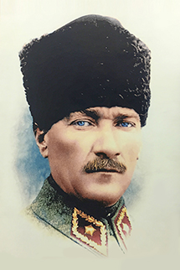

**En mühim ve feyizli vazifelerimiz millî eğitim işleridir. Millî eğitim işlerinde mutlaka**

**muzaffer olmak lâzımdır. Bir milletin hakikî kurtuluşu ancak bu suretle olur.**

**Mustafa Kemal ATATÜRK**

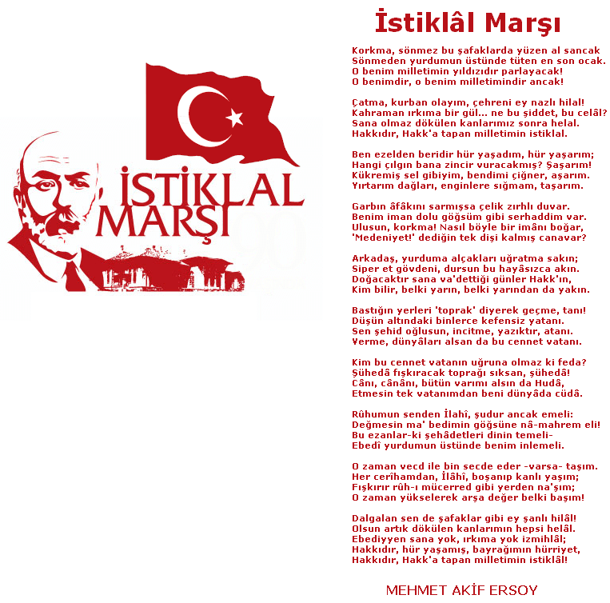

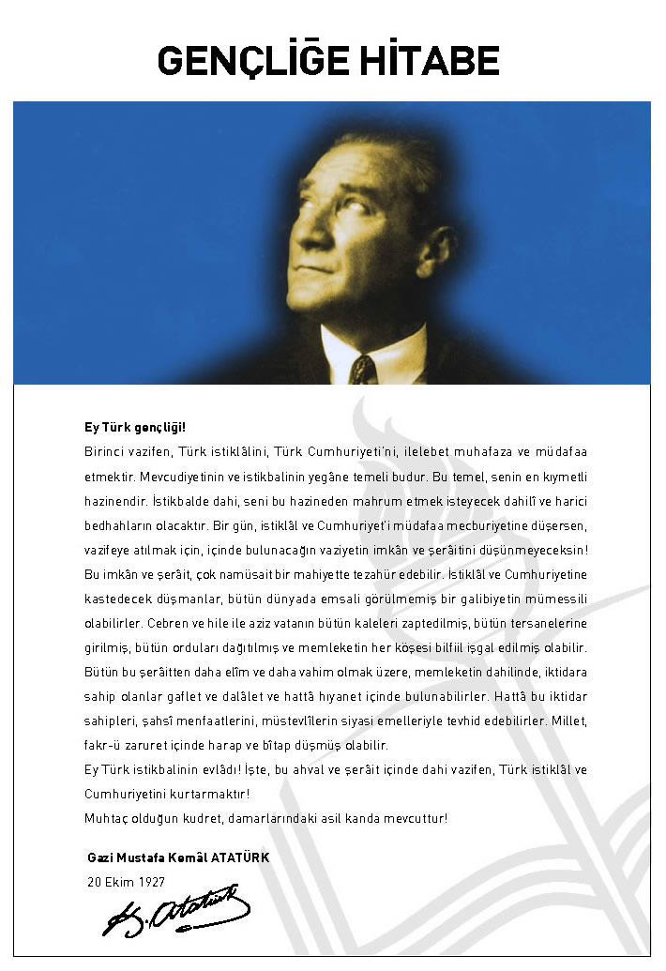

**Okul/Kurum Bilgileri**

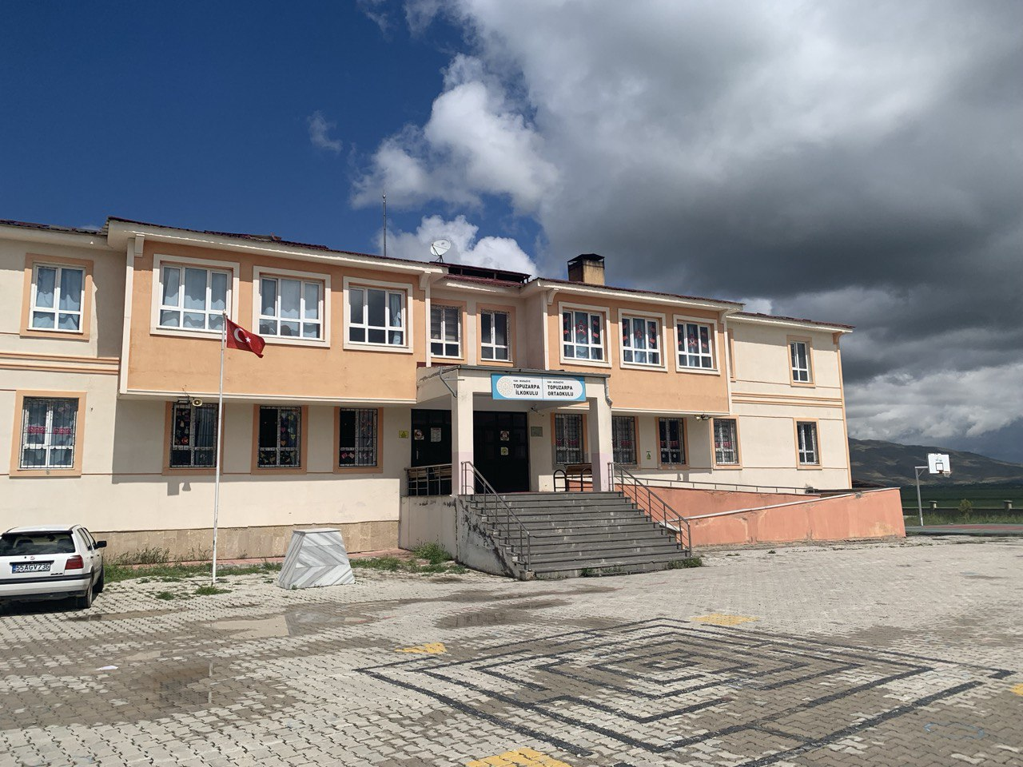

|  |  |  |  |
| --- | --- | --- | --- |
| **İli:**  **VAN** | | **İlçesi:** Muradiye | |
| **Adres:** | Topuzarpa Mahallesi Küme Evler No:120 Muradiye/VAN | **Coğrafi Konum (link)** | https://www.google.com.tr/maps/place/Topuzarpa+Ortaokulu/@38.8914781,43.7059804,17z/data=!4m6!3m5!1s0x401301e4dab806e5:0x5ecea243f43bd6f7!8m2!3d38.891474!4d43.7085553!16s%2Fg%2F11mgsgdkzb?hl=tr&entry=ttu |
| **Telefon**  **Numarası:** | 432451 2182 | **Faks Numarası:** | 432451 2182 |
| **e- Posta Adresi:** | 742782@meb.k12.tr-766627@meb.k12.tr | **Web sayfası adresi:** | <https://topuzarpaio.meb.k12.tr/-> https://topuzarpaortaokulu.meb.k12.tr/ |
| **Kurum Kodu:** | 742782-766627 | **Öğretim Şekli:** | Tam Gün |

**SUNUŞ**

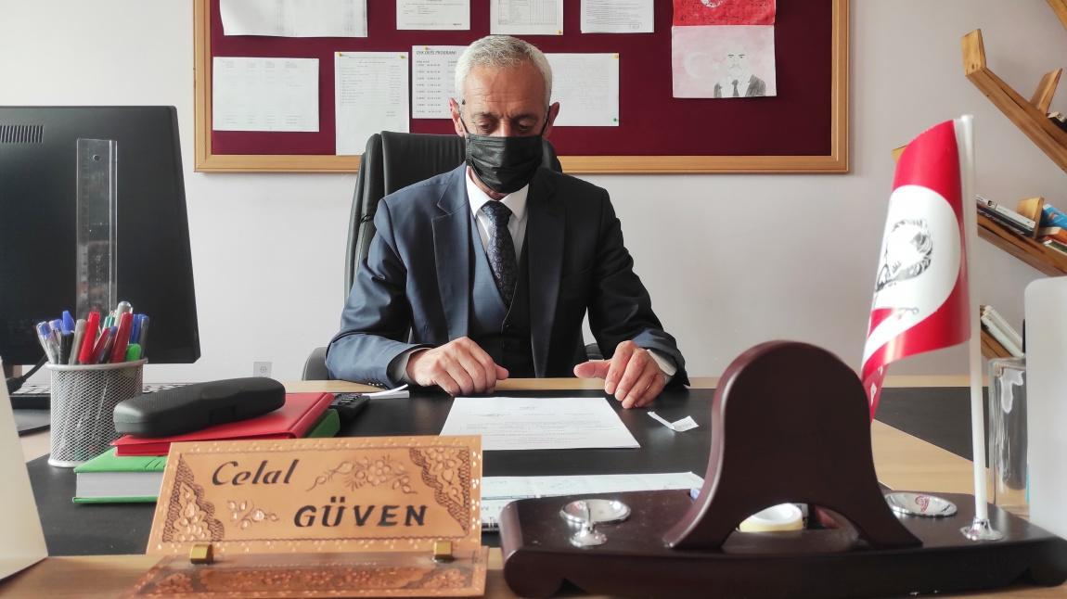

Eğitimin temel hedefi; ülkemizi ve milletimizi çağdaş medeniyetler seviyesine ulaştırmanın yanında bu hizmete etki eden alt düzeydeki hedeflerimizden ,öğrencilerimiz açısından istendik davranışlar oluşturma bizlerin yegane isteğidir. Bu amacı gerçekleştirmek için gerek okul gerekse de Eğitim ve Öğretim ile ilgili işleri takip etmek biz okul yönetiminin en önemli görevlerinden birisidir.

Biz, eğitimi bizi biz yapan en etkili gelişim-değişim-dönüşüm süreci olarak görmekteyiz. Bu nedenle amacımız yaşadığımız toprakları eğitimli insanlarla daha mutlu daha gelişmiş bir ülke haline getirmektir. Ulusumuzun gelişmiş, çağdaş, modern, zengin ve dünyada söz sahibi bir ülke haline dönüşüm sürecinde eğitimin gücünü görerek; bu güce yol vermek, yön vermek için Türkiye Cumhuriyeti’nin bir ülküsü, kurucusu Mustafa Kemal Atatürk’ün önderlik ettiği bu yolda öğrenciler yetiştirmektir.

Bu bağlamda bizler Topuzarpa İlk-Ortaokulu olarak öncelikle stratejik planımızı oluşturmak için önce ekipler oluşturduk, kurumumuzun özel durumu fiziksel koşulları, avantajları ve dezavantajlarını belirledik. Bu doğrultuda gerçekleştirilebilecek hedefler saptadık. Böylece kurumumuzun sürekli iyileştirme yoluyla başarısını arttıracak yeni açılımlar hedefler belirlemiş olduk. Bu çalışmamızla öğrencilerimizin bilgi ve becerilerini geliştireceğine, verimliliğini arttıracağına dolayısıyla okul başarısını arttıracağına inanıyor ve 2024-2028 Stratejik planımızın yararlı olmasını diliyoruz.

**Celal GÜVEN**

**Okul Müdürü**

## İÇİNDEKİLER

##### GİRİŞ VE STRATEJİK PLANIN HAZIRLIK SÜRECİ

* 1. Strateji Geliştirme Kurulu ve Stratejik Plan Ekibi
  2. Planlama Süreci

##### DURUM ANALİZİ

* 1. Kurumsal Tarihçe
  2. Çalışan Bilgileri
  3. Okul Yerleşkesine Ait Bilgiler
  4. Sınıf ve Öğrenci Bilgileri
  5. Donanım ve Teknolojik Kaynaklar
  6. Gelir Gider Bilgisi

1. **PAYDAŞ ANALİZİ**
   1. İlkokul Öğrenci Anket Sonuçları
   2. Ortaokul Öğrenci Anket Sonuçları
   3. Veli Anket Sonuçları
   4. Öğretmen Anket Sonuçları
   5. Güçlü ve Zayıf Yönler ile Fırsatlar ve Tehditler (GZFT) Analizi
   6. İçsel Faktörler (Güçlü-Zayıf Yönler)
   7. Dış Çevre Analizi (Politik, Ekonomik, Sosyal, Teknolojik, Yasal ve Çevresel Çevre Analizi -PESTLE)
   8. Gelişim ve Sorun Alanları
2. **GELECEĞE BAKIŞ** 3.1.Misyon 3.2.Vizyon 3.3.Temel Değerler

##### AMAÇ, HEDEF VE STRATEJİLERİN BELİRLENMESİ

* 1. Topuzarpa İlkokulu Amaç Hedef ve Stratejileri
  2. Topuzarpa Ortaokulu Amaç Hedef ve Stratejileri

1. **STRATEJİK PLAN ÜST KURUL ONAY TUTANAĞI**
2. **GİRİŞ VE STRATEJİK PLANIN HAZIRLIK SÜRECİ**
   1. **Strateji Geliştirme Kurulu ve Stratejik Plan Ekibi**

**Tablo 1. Strateji Geliştirme Kurulu ve Stratejik Plan Ekibi Tablosu**

1. **İLKOKUL**

|  |  |  |  |
| --- | --- | --- | --- |
| **Strateji Geliştirme Kurulu Bilgileri** | | **Stratejik Plan Ekibi Bilgileri** | |
| **Adı Soyadı** | **Ünvanı** | **Adı Soyadı** | **Ünvanı** |
| Celal GÜVEN | Müdür | Saygı ÇIRNAZ | Md. Yardımcısı |
| Saygı ÇIRNAZ | Md. Yardımcısı | Yasir YÜKSEL | Öğretmen |
| Beyzanur DEDE | Öğretmen | Hürriyet EDEMEN | Öğretmen |
| Ferdi TÜRKER | Okul Aile Bir Bşk |  |  |
|  |  |  |  |
|  |  |  |  |

1. **ORTAOKUL**

|  |  |  |  |
| --- | --- | --- | --- |
| **Strateji Geliştirme Kurulu Bilgileri** | | **Stratejik Plan Ekibi Bilgileri** | |
| Adı Soyadı | Ünvanı | Adı Soyadı | Ünvanı |
| Celal GÜVEN | Okul Müdürü | Ezgi Bahar TAŞKIRAN | Müdür Yardımcısı |
| Ezgi Bahar TAŞKIRAN | Müdür Yardımcısı | Müslüm YENİÇERİ | Öğretmen |
| Ahmet KÖSE | Öğretmen | Şaide ÇAĞLAYAN | Öğretmen |
| Ferdi TÜRKER | Okul Aile Bir Bşk |  |  |
|  |  |  |  |
|  |  |  |  |

* 1. **Planlama Süreci:**

2024-2028 dönemi stratejik plan hazırlanması süreci Üst Kurul ve Stratejik Plan Ekibinin oluşturulması ile başlamıştır. Ekip tarafından oluşturulan çalışma takvimi kapsamında ilk aşamada durum analizi çalışmaları yapılmış ve durum analizi aşamasında paydaşlarımızın plan sürecine aktif katılımını sağlamak üzere paydaş anketi, toplantı ve görüşmeler yapılmıştır.

## 2.DURUM ANALİZİ

Durum analizi bölümünde okulumuzun mevcut durumu ortaya konularak neredeyiz sorusuna yanıt bulunmaya çalışılmıştır.

Bu kapsamda okulumuzun kısa tanıtımı, okul künyesi ve temel istatistikleri, paydaş analizi ve görüşleri ile okulumuzun Güçlü Zayıf Fırsat ve Tehditlerinin (GZFT) ele alındığı analize yer verilmiştir.

### Kurumsal Tarihçe

Okulumuz 2018-2019 eğitim öğretim yılında yeni binası ile hizmet vermeye başlamıştır. Öncesinde mahallemizde Topuzarpa İlkokulu ve Topuzarpa Milli Egemenlik İlkokulu yer alırken 2018 yılında bahsi geçen iki okul tek çatı altına toplanmıştır.

Okulumuz 8.000 metrekare alan içerisinde 720 metrekareye oturtulmuştur. Okulumuz İlçe merkezine 15 km uzaklıktadır.

Bünyesinde 9 derslik, 1 kütüphane, 1 laboratuvar, 1 öğretmenler odası, 2 idare odası, 1 arşiv, 1 spor odası,1 yemekhane bulunmaktadır.

Okulumuz Topuzarpa Ortaokulu ile tahsisli biçimde kullanılmaktadır. Taşımalı Eğitim uygulaması mevcuttur.

|  |  |  |  |  |  |  |  |
| --- | --- | --- | --- | --- | --- | --- | --- |
| **İli: VAN** | | | | **İlçesi: MURADİYE** | | | |
| **Telefon Numarası:** | 432451 2182 | | | **Faks Numarası:** | | 432451 2182 | |
| **e- Posta Adresi:** | [**742782@meb.k12.tr**](mailto:742782@meb.k12.tr)  766627@meb.k12.tr | | | **Web sayfası adresi:** | | <https://topuzarpaio.meb.k12.tr/>  https://topuzarpaortaokulu.meb.k12.tr/ | |
| **Kurum Kodu:** | **742782**  **766627** | | | **Öğretim Şekli:** | | Tam Gün | |
| **Yeni Okul Binasının Hizmete Giriş Tarihi: 2018** | | | | **Toplam Çalışan Sayısı** | | 15 | |
| **Öğrenci Sayısı:** | Kız | 85 | | **Öğretmen Sayısı** | Kadın | 8 | |
| Erkek | 90 | | Erkek | 7 | |
| **Toplam** | 175 | | **Toplam** | 15 | |
| **Derslik Başına Düşen Öğrenci Sayısı** | | | :19 | **Şube Başına Düşen Öğrenci Sayısı** | | | 19 |
| **Öğretmen Başına Düşen Öğrenci Sayısı** | | | :19 | **Şube Başına 30’dan Fazla Öğrencisi Olan Şube Sayısı** | | | 0 |

**2.2.Çalışan Bilgileri**

|  |  |  |  |
| --- | --- | --- | --- |
| **Unvan** | **Erkek** | **Kadın** | **Toplam** |
| **Okul Müdürü ve Müdür Yardımcısı** | **2** | **1** | **3** |
| **Sınıf Öğretmeni** | **1** | **3** | **4** |
| **Branş Öğretmeni** | **4** | **3** | **7** |
| **Rehber Öğretmen** | **0** | **0** | **0** |
| **Okul Öncesi Öğretmen** | **0** | **1** | **1** |
| **Yardımcı Personel** | **1** | **0** | **1** |
| **Güvenlik Personeli** | **0** | **0** | **0** |
| **Toplam Çalışan Sayıları** | **8** | **8** | **16** |

**\*** Kadrolu, geçici görevlendirme, ücretli veya sözleşmeli olması fark etmeksizin tüm çalışanlar dâhil edilmiştir.

**2.3.Okul Yerleşkesine İlişkin Bilgiler**

|  |  |  |  |  |
| --- | --- | --- | --- | --- |
| **Okulun Bölümleri** |  | Özel Alanlar | **VAR** | **YOK** |
| **Okul Kat Sayısı** | **2** | Çok Amaçlı Salon |  | **X** |
| **Derslik Sayısı** | **5** | Çok Amaçlı Saha | **X** |  |
| **Derslik Alanları (m2)** | **40** | Kütüphane | **X** |  |
| **Kullanılan Derslik Sayısı** | **5** | Fen Laboratuvarı | **X** |  |
| **Şube Sayısı** | **5** | Bilgisayar Laboratuvarı |  | **X** |
| **İdari Odaların Alanı (m2)** | **30** | İş Atölyesi |  | **X** |
| **Öğretmenler Odası (m2)** | **30** | Beceri Atölyesi |  | **X** |
| **Okul Oturum Alanı (m2)** | **720** | Pansiyon |  | **X** |
| **Okul Bahçesi (Açık Alan)(m2)** | **8000** |  |  |  |
| **Okul Kapalı Alan (m2)** | **720** |  |  |  |
| **Sanatsal, bilimsel ve sportif amaçlı toplam alan (m2)** | **30** |  |  |  |
| **Tuvalet Sayısı** | **6** |  |  |  |
| **Diğer (………….)** |  |  |  |  |

### 2.4.Sınıf ve Öğrenci Bilgileri

|  |  |  |  |
| --- | --- | --- | --- |
| **SINIFI** | **Kız** | **Erkek** | **Toplam** |
| **Ana Sınıfı** | 11 | 9 | **20** |
| **1/A** | 11 | 11 | **22** |
| **2/A** | 8 | 7 | **15** |
| **3/A** | 11 | 8 | **19** |
| **4/A** | 9 | 9 | **18** |
| **5/A** | 5 | 13 | **18** |
| **6/A** | 10 | 11 | **21** |
| **7/A** | 9 | 8 | **17** |
| **8/A** | 15 | 10 | **25** |
| **GENEL TOPLAM** | | | **175** |

### 2.5. Donanım ve Teknolojik Kaynaklarımız

|  |  |  |  |
| --- | --- | --- | --- |
| **Akıllı Tahta Sayısı** | **8** | **TV Sayısı** | **0** |
| **Masaüstü Bilgisayar Sayısı** | 4 | Yazıcı Sayısı | 2 |
| **Taşınabilir Bilgisayar Sayısı** | 0 | Fotokopi Makinası Sayısı | 2 |
| **Projeksiyon Sayısı** | 4 | İnternet Bağlantı Hızı | 10 Megabit |
|  |  |  |  |

|  |  |  |  |  |  |
| --- | --- | --- | --- | --- | --- |
| Fiziki Mekân | **Var** | **Yok** | **Adedi** | **İhtiyaç** | **Açıklama** |
| Öğretmen Çalışma Odası | var | - | 1 | - |  |
| Ekipman Odası | Var | - |  | 3 |  |
| Kütüphane | Var | - | 1 |  |  |
| Rehberlik Servisi | - | yok |  |  |  |
| Resim Odası | var | - | 1 |  |  |
| Müzik Odası | var | - | 1 |  |  |
| Çok Amaçlı Salon | - | yok | - | 1 |  |
| Spor Salonu | - | yok | - | 1 |  |

### 2.6. Gelir ve Gider Bilgisi

Okulumuzun genel bütçe ödenekleri, okul aile birliği gelirleri ve diğer katkılarda dâhil olmak üzere gelir ve giderlerine ilişkin son iki yıl gerçekleşme bilgileri alttaki tabloda verilmiştir.

|  |  |  |  |  |  |
| --- | --- | --- | --- | --- | --- |
| Yıllar | | Ödenek Kalemi | | Gelir Miktarı | Gider Miktarı |
| **2022-2023** | | | **Temizlik** | 20.400 TL | 20.400 TL |
| **Kırtasiye** | 7.800 TL | 7.800 TL |
| **Donatım** | 21.750 TL | 21.750 TL |
| **Bakım Onarım** |  |  |
| **2023-2024** | **Temizlik** | | | 31.100 TL | 31.100 TL |
| **Kırtasiye** | | | 18.300 TL | 18.300 TL |
| **Donatım** | | |  |  |
| **Bakım Onarım** | | | 105.780 TL | 75.780 TL |
| **ISG Harcamaları** | | | 7.000 TL | 7.000 TL |
| **Güvenlik Sistemleri Harcamaları** | | | 14.400 TL | 14.400 TL |

**\*Stratejik Plan hazırlama süreci içinde bulunulan tarihe göre belirtilmiştir.**

### 3.Paydaş Analizi

Kurumumuzun temel paydaşları öğrenci, veli ve öğretmen olmakla birlikte eğitimin dışsal etkisi nedeniyle okul çevresinde etkileşim içinde olunan geniş bir paydaş kitlesi bulunmaktadır. Paydaşlarımızın görüşleri anket, toplantı, dilek ve istek kutuları, elektronik ortamda iletilen önerilerde dâhil olmak üzere çeşitli yöntemlerle sürekli olarak alınmaktadır.

3.1.

|  |  |  |  |  |  |  |
| --- | --- | --- | --- | --- | --- | --- |
| **NO** | **İLKOKUL ÖĞRENCİLER İÇİN**  **KONU BAŞLIKLARI** | **Kesinlikle Katılıyorum** | **Katılıyorum** | **Kararsızım** | **Kesinlikle Katılmıyorum** | **Katılmıyorum** |
| 01- | Okulumu seviyorum. | **( )** | **( )** | **( )** | **( )** | **( )** |
| 02- | Okulumda kendimi güvende hissediyorum. | **( )** | **( )** | **( )** | **( )** | **( )** |
| 03- | Okulumun içi ve bahçesi temizdir. | **( )** | **( )** | **( )** | **( )** | **( )** |
| 04- | Öğretmenim adildir. | **( )** | **( )** | **( )** | **( )** | **( )** |
| 05- | Öğretmenim benimle ilgileniyor. | **( )** | **( )** | **( )** | **( )** | **( )** |
| 06- | Yardıma ihtiyacım olursa öğretmenim bana yardım eder. | **( )** | **( )** | **( )** | **( )** | **( )** |
| 07- | Öğretmenim derse katılmamı sağlar. | **( )** | **( )** | **( )** | **( )** | **( )** |
| 08- | Öğretmenim dersleri farklı araçlar kullanarak anlatır. | **( )** | **( )** | **( )** | **( )** | **( )** |
| 9- | Okulda ders dışı eğlenceli etkinlikler var. | **( )** | **( )** | **( )** | **( )** | **( )** |
| 10- | Teneffüslerde ihtiyaçlarımı giderebiliyorum. | **( )** | **( )** | **( )** | **( )** | **( )** |
| 11- | Öğretmenim her gün beni çok çalıştırıyor. | **( )** | **( )** | **( )** | **( )** | **( )** |

*50 öğrenci ile katılım sağlanmıştır.

3.2.

|  |  |  |  |  |  |  |
| --- | --- | --- | --- | --- | --- | --- |
| **NO** | **ORTAOKUL ÖĞRENCİLERİ İÇİN KONU BAŞLIKLARI** | **Kesinlikle** | **Katılıyorum** | **Kararsızım** | **Kesinlikle Katılmıyorum** | **Katılmıyorum** |
| 01- | Okulda kendimi güvende hissediyorum. | **( )** | **( )** | **( )** | **( )** | **( )** |
| 02- | Okul temiz ve hijyeniktir. | **( )** | **( )** | **( )** | **( )** | **( )** |
| 03- | Okulun fiziki koşullarını yeterlidir. | **( )** | **( )** | **( )** | **( )** | **( )** |
| 04- | Okul, yeni kabul edilen çocuklara uygun desteği sağlar. | **( )** | **( )** | **( )** | **( )** | **( )** |
| 05- | Farklı kültürlerden gelen öğrencilerin bu okulda memnuniyetle karşılanacağını düşünüyorum. | **( )** | **( )** | **( )** | **( )** | **( )** |
| 06- | Öğretmenlerime ihtiyaç duyduğumda kolaylıkla görüşebilirim. | **( )** | **( )** | **( )** | **( )** | **( )** |
| 07- | Okul müdürüne ihtiyaç duyduğumda kolaylıkla görüşebilirim. | **( )** | **( )** | **( )** | **( )** | **( )** |
| 08- | Okul rehberlik servisinden ihtiyaçlarım doğrultusunda faydalanabiliyorum. | **( )** | **( )** | **( )** | **( )** | **( )** |
| 09- | Okul kişisel hedefler belirlememde ve bu hedeflere ulaşmamda yeterli rehberlik ediyor. | **( )** | **( )** | **( )** | **( )** | **( )** |
| 10- | Okulumda yer almam için birçok fırsat var. | **( )** | **( )** | **( )** | **( )** | **( )** |
| 11- | Okul bana yeterli ders dışı etkinlik olanakları sunuyor. | **( )** | **( )** | **( )** | **( )** | **( )** |
| 12- | Okul kulüpleri amacına uygun şekilde gelişimime katkı sağlıyor. | **( )** | **( )** | **( )** | **( )** | **( )** |
| 13- | Öğretmenlerim sınıfta adil kurallara sahipler ve tarafsızlar. | **( )** | **( )** | **( )** | **( )** | **( )** |
| 14- | Öğretmenlerim beni daha iyi performans göstermem için teşvik ediyor. | **( )** | **( )** | **( )** | **( )** | **( )** |
| 15- | Öğretmenlerim derslerin işlenişinde farklı ve ilgi çekici yöntemler kullanır. | **( )** | **( )** | **( )** | **( )** | **( )** |
| 16 | Sınav ve ödevlerin beni değerlendirmek için adil ve yeterli olduğunu düşünüyorum. | **( )** | **( )** | **( )** | **( )** | **( )** |
| 17- | Okulda düzenlenen sanatsal ve kültürel faaliyetler yeterlidir. | **( )** | **( )** | **( )** | **( )** | **( )** |
| 18- | Okulda öğrencilerin görüşleri dikkate alınır. | **( )** | **( )** | **( )** | **( )** | **( )** |
| 19- | Okul kantininde yeterli ve sağlıklı yiyecekler var. | **( )** | **( )** | **( )** | **( )** | **( )** |
| 20- | DYK’leri yeterli buluyorum. | **( )** | **( )** | **( )** | **( )** | **( )** |

*80 öğrenci ile katılım sağlanmıştır.

3.3.

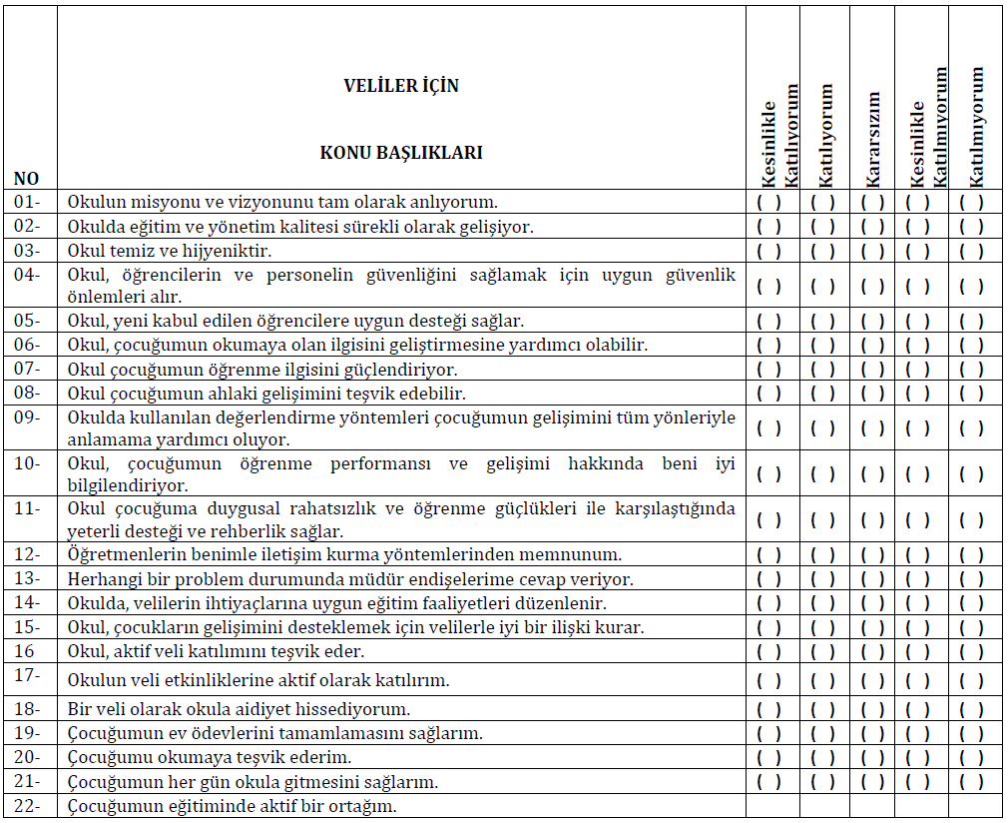

*50 Veli ile katılım sağlanmıştır.

3.4.

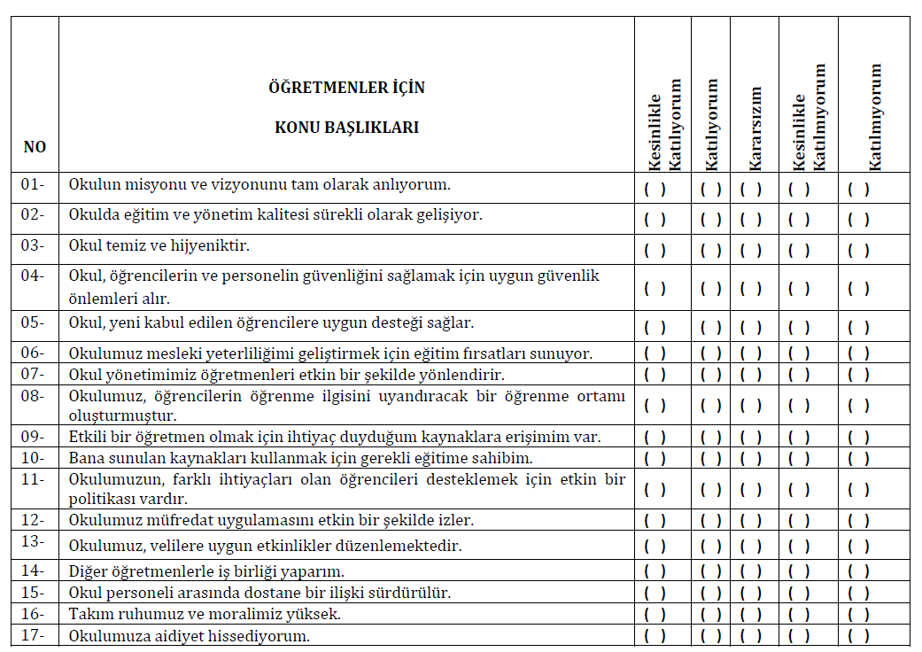

*12 Öğretmen ile katılım sağlanmıştır.

## 3.5.GZFT (Güçlü, Zayıf, Fırsat, Tehdit) Analizi

Okulumuzun temel istatistiklerinde verilen okul künyesi, çalışan bilgileri, bina bilgileri, teknolojik kaynak bilgileri ve gelir gider bilgileri ile paydaş anketleri sonucunda ortaya çıkan sorun ve gelişime açık alanlar iç ve dış faktör olarak değerlendirilerek GZFT tablosunda belirtilmiştir. Dolayısıyla olguyu belirten istatistikler ile algıyı ölçen anketlerden çıkan sonuçlar tek bir analizde birleştirilmiştir.

Kurumun güçlü ve zayıf yönleri donanım, malzeme, çalışan, iş yapma becerisi, kurumsal iletişim gibi çok çeşitli alanlarda kendisinden kaynaklı olan güçlülükleri ve zayıflıkları ifade etmektedir ve ayrımda temel olarak okul müdürü/müdürlüğü kapsamından bakılarak iç faktör ve dış faktör ayrımı yapılmıştır.

### 3.6.İçsel Faktörler

**Güçlü Yönler**

|  |  |
| --- | --- |
| **Öğrenciler** | **Kültürel yozlaşmanın az olması nedeni ile saygının yitirilmemesi.** |
| **Çalışanlar** | Özverili ve kapsayıcı olmaları. |
| **Veliler** | Saygılı olmaları. |
| **Donanım** | Temel düzeyde yeterli donanımlara sahip olması. |
| **Bütçe** | İhtiyaçların belirli ölçüde sağlanması. |
| **Yönetim Süreçleri** | Yönetim ve işleyişin devamlı takip ve kontrolünün yapılması. |
| **İletişim Süreçleri** | Öğrenci –Öğretmen-Veli iletişiminin sürdürülebilir olması. |
| **Bina ve Yerleşke** | Okul binasının yeni ve yerleşkenin güvenli olması. |

**Zayıf Yönler**

|  |  |
| --- | --- |
| **Öğrenciler** | **Hazır bulunuşluk düzeylerinin düşük olması.** |
| **Çalışanlar** | Sosyal açıdan eksik bir bölge olduğu için yöreyi benimsemede sıkıntı yaşaması ve okulda kalış sürelerinin az olması. |
| **Veliler** | Öğrencilerine ve okul işlerine duyarsız olmaları. |
| **Bina ve Yerleşke** | Bina içerisinde donanım malzemesinin (wc,kapı ,fayans )erken yıpranması. |
| **Donanım** | Teknolojik alt yapının kullanımı konusunda deneyim eksiklikleri. |
| **Bütçe** | Okula ayrılan ödenek miktarının belirlenmesi sürecine katılamama. |

**3.7.PESTLE (Politik-Yasal, Ekonomik, Sosyo-Kültürel, Teknolojik, Ekolojik, Etik) Analizi**

Ülkemizde eğitim teknolojilerinden hedef ve pratiklere kadar pek çok olgu, küresel bir algıyla yeniden tasarlanmaya başlanmıştır. Küreselleşme ve bilgi toplumunun dinamik oluşumlar olduğu dikkate alındığında eğitim, eğitimli insan, öğrenme, okul, okul yöneticisi, öğretmen ve öğrenci gibi kavramların yeniden tartışılması gerekmektedir.

**İçsel Faktörler**

Okulumuzda yapılan değerlendirme neticesinde elde edilen güçlü ve zayıf yönler sırasıyla aşağıdaki verilmiştir.

Okulumuzun Güçlü Yönleri

• Kurumun kayıt alanında bulunan yerleşik nüfusun tümüne ulaşabiliyor olması

• Butik bir okul olması nedeniyle iletişimin hızlı sağlanması

• Kurumumuzdan hizmet alanlara eğitim düzeyi yüksek, deneyimli ve özverili personelle hizmet veriliyor olması

• Kurumumuzun diğer kurum, kuruluş ve STK’lar ile sürdürülebilir ve verimli iş birliklerinin olması

• Kurumumuzun sosyal, kültürel projeler ve sportif faaliyetler ile yerel/ulusal alanlarda başarılı olması

• İletişim ve yazışmalarda teknolojik donanımın etkin kullanılıyor olması

• Okul ve kurumlarımızda eğitimin farklı alanlarında deneyimli, mevzuata hâkim ve iş birliğine yatkın personelin olması

• Kurumumuz teknolojik alt yapısının yeterli düzeyde olması

• Okul misyon ve vizyonunun belirlenmiş olması

• Okul içindeki iletişimin sağlıklı olması

• Eğitim materyali konusunda imkânların geniş olması

Okulumuzun Zayıf Yönleri

• Bazı velilerin halen okul hayatının önemine inanmayışı

• Sosyal faaliyetleri sürdürülebileceği alanların kısıtlı olması

•Okulöncesi çağ çocuklarının velilerinin okulöncesi eğitime çocuklarını göndermek konusundaki farkındalık düzeylerinin düşük olması

• Kurum kültürünün bir kısım personel tarafından yeterince benimsenememesi

• Personelin bir kısmında “biz” duygusunun yeterince gelişmemesinden kaynaklanan iş kaybının olması

• Kurum personelinin bir kısmının gelişime (teknolojik, mesleki yeterlilik) kolay uyum sağlayamaması

### Dışsal Faktörler

**Fırsatlar**

|  |  |
| --- | --- |
| **Politik** |  |
| **Ekonomik** | Kırsal kesim olduğundan ekonomik ihtiyaçların kolay giderilmesi. |
| **Sosyolojik** | Öğrencileri disipline etmede ve saygı konusunda problem yaşamamak. |
| **Teknolojik** | Öğrenci sayıları az olduğu için teknolojik aletler yeterli oluyor. |
| **Mevzuat-Yasal** | Mevzuat ve yasal düzenlemelerin öğrenci lehine olması. |
| **Ekolojik** | Havaların ısınmasının mayıs ayından sonraya kalması öğrencilerin okula olan dikkatini azaltmaktadır. |

**Tehditler**

|  |  |
| --- | --- |
| **Politik** |  |
| **Ekonomik** | Eğitim ve öğretimin finansmanında yerel yönetimlerin katkısının yetersiz olması. |
| **Sosyolojik** | Toplumda kitap okuma, spor yapma, sanatsal ve kültürel faaliyetlerde bulunma alışkanlığının yeteri düzeyde olmaması |
| **Teknolojik** | Gelişen ve değişen teknolojiye uygun donatım maliyetinin yüksek olması. |
| **Mevzuat-Yasal** | Öğretmen, yönetici ve ailelerin özel eğitim konusunda yeterli bilgiye ve farkındalığa sahip olmaması. |
| **Ekolojik** | Kış mevsiminin uzun olması ve kar yağışı sebebi ile tatilin fazla olması. |

## 

## 3.8.Gelişim ve Sorun Alanları

Gelişim ve sorun alanları analizi ile GZFT analizi sonucunda ortaya çıkan sonuçların planın geleceğe yönelim bölümü ile ilişkilendirilmesi ve buradan hareketle hedef, gösterge ve eylemlerin belirlenmesi sağlanmaktadır.

Gelişim ve sorun alanları ayrımında eğitim ve öğretim faaliyetlerine ilişkin üç temel tema olan Eğitime Erişim, Eğitimde Kalite ve kurumsal Kapasite kullanılmıştır. Eğitime erişim, öğrencinin eğitim faaliyetine erişmesi ve tamamlamasına ilişkin süreçleri; Eğitimde kalite, öğrencinin akademik başarısı, sosyal ve bilişsel gelişimi ve istihdamı da dâhil olmak üzere eğitim ve öğretim sürecinin hayata hazırlama evresini; Kurumsal kapasite ise kurumsal yapı, kurum kültürü, donanım, bina gibi eğitim ve öğretim sürecine destek mahiyetinde olan kapasiteyi belirtmektedir.

Gelişim ve sorun alanlarına ilişkin GZFT analizinden yola çıkılarak saptamalar yapılırken yukarıdaki tabloda yer alan ayrımda belirtilen temel sorun alanlarına dikkat edilmesi gerekmektedir.

Okulumuzun Fırsatları

• Yeni eğitim programını kavramış genç öğretmen kadrosunun oluşu

• Bilgisayarlarımızın bulunması

• Yapıcı bir eğitim kadrosuna sahip oluşu

• Okul idaresinin veli isteklerine cevap verebiliyor olması

• Öğrenci sayısının yeterli olması ve öğretmenlerin öğrencilerle daha fazla ilgilenebilme imkânın olması

• Birçok öğretmenizin fedakâr oluşu ve öğrencilerimize her türlü desteği vermeleri

• Kurumun kayıt alanında bulunan paydaşların eğitim-öğretim faaliyetlerine destek vermesi

• Eğitimde bölgesel ve uluslararası iş birliği hareketlerinin artması

• Milli Eğitim Bakanlığı MEBBİS ve e-okul sisteminin okulumuzun/kurumumuzun iş ve işlemlerini kolaylaştırıyor olması

Okulumuzun Tehditleri

• Bazı velilerin çok fazla korumacı yaklaşımı

• Öğrenci ebeveynlerinin sınav odaklı akademik başarıyı artırıcı faaliyetlere, davranış merkezli eğitim faaliyetlerine oranla daha çok önem vermesi.

• Çocuk ve gençlerin sanal ortamda daha fazla zaman geçirmeleri ve bunu hayat tarzı haline getirmelerinden dolayı sosyal medyada yaşanan olumsuzluklar, aile denetiminin eksikliği ve toplumsal değerlerde yaşanan yozlaşma

# Gelişim ve Sorun Alanlarımız

|  |  |
| --- | --- |
| **1.TEMA: EĞİTİM VE ÖĞRETİME ERİŞİM** | |
| **1** | Okul öncesi eğitimde okullaşma |
| **2** | Taşımalı eğitimin kontrol ve takibi |
| **3** | Kız çocukları başta olmak üzere özel politika gerektiren grupların eğitime erişimi. |
| **4** | Özel eğitime ihtiyaç duyan bireylerin uygun eğitime erişimi |
| **5** | Hayat boyu öğrenmeye katılım |
| **6** | Hayat boyu öğrenmenin tanıtımı |

|  |  |
| --- | --- |
| **2.TEMA: EĞİTİM VE ÖĞRETİMDE KALİTE** | |
| **1** | Öğrencilerin becerilerine uygun kaliteli eğitim ortamı oluşturulması |
| **2** | Öğrenci gelişimini destekleyici rehberlik faaliyetleri |
| **3** | Öğretmenlere yönelik hizmet içi eğitimler |
| **4** | Eğitim öğretim sürecinde sanatsal, sportif ve kültürel faaliyetler |
| **5** | Eğitimde farklı yöntem ve tekniklerin kullanılması |
| **6** | Okul öncesi eğitimde materyal kullanımı |
| **7** | Eğitimi destekleyecek ve geliştirecek projeler geliştirme |
| **8** |  |

|  |  |
| --- | --- |
| **3.TEMA: KURUMSAL KAPASİTE** | |
| **1** | Kurum içi iletişimi güçlendirecek etkinlikler yapılması |
| **2** | Demokratik yönetim anlayışının geliştirilmesi |
| **3** | Öğretmenlere yönelik fiziksel alanların oluşturulması |
| **4** | Donanım ve finansal kaynakların daha iyi yönetilmesi |
| **5** | İş güvenliği ve sivil savunma bilincinin oluşturulması |
| **6** | Taşımalı eğitimde güvenliğin ve takibatın sağlanması |
| **7** |  |

# 

# 4. GELECEĞE BAKIŞ

# MİSYON, VİZYON VE TEMEL DEĞERLER

Okul Müdürlüğümüzün Misyon, vizyon, temel ilke ve değerlerinin oluşturulması kapsamında öğretmenlerimiz, öğrencilerimiz, velilerimiz, çalışanlarımız ve diğer paydaşlarımızdan alınan görüşler, sonucunda stratejik plan hazırlama ekibi tarafından oluşturulan Misyon, Vizyon, Temel Değerler; Okulumuz üst kurulana sunulmuş ve üst kurul tarafından onaylanmıştır.

## MİSYONUMUZ

Öğrencilerimizi;

Atatürk ilke ve inkılapları doğrultusunda Türk Milletinin milli ve manevi değerlerini önemseyen ,anayasamızın temel ilkelerini bilen ve bu ilkelere saygı duyan çağdaş akılcı problem çözen ,gerçek hayata hazır kendi gizil güçlerinin farkında bireyler olarak yetiştirmek.

## VİZYONUMUZ

Öğrencilerimizi;

İlkokuldan mezun olduklarında bir üst öğrenime hazır, ileride kendine lazım olacak temel bilgilerle donanımlı,bilgiyi olduğu gibi kabul etmeyen ;eleştiren ,düşünen ,yargılayan bireyler olarak yetiştirmenin yanında onlara hayatları boyunca lazım olacak saygı ,sevgi,hoşgürü,paylaşım gibi temel değerleri benimsetmek ve ileride değerli bir vatandaş olmaları için onlara yardımcı olmanın yanında onları güzel sanatlara ilgi duyan milli ve manevi değerleri ömür boyunca önemseyen bireyler olarak yetiştirmektir.

##### TEMEL DEĞERLERİMİZ

Global standartlarda, yenilikçi eğitim anlayışını benimseyerek, tüm çalışmalarımızda kaliteyi ön planda tutarak, problemlere karşı sonuç odaklı yaklaşımla öğrencilerimize örnek oluşturarak, yeni kuşakları “iyi insan olma” bilinciyle yetiştirmek ve öğrencilerimizi başarılı bir geleceğe hazırlamaktır.

* + Hizmet bekleyenlerin ihtiyaçlarına odaklanmak,
  + Ülkemizin geleceği konusunda sorumluluk,
  + Birbirine saygı ve sevgi göstermek,
  + Her çalışana değer vermek, eşit fırsat tanımak,
  + Hatayı oluşmadan önlemek,
  + Açık ve dürüst iletişim,
  + Çevreyi koruma bilinci,
  + Sürekli gelişim,
  + Herkese katma değer üretme fırsatı tanımak,
  + Problemin değil, çözümün parçası olmaya çalışmak,
  + Karar almada şeffaflık ve hesap verebilirlik.
  + Ben değil biz kültürünü yerleştirmek,
  + Milli ve manevi değerlere bağlı kalmak,
  + Demokrasi kültürüne sahip olmak

**5. AMAÇ HEDEF VE STRATEJİLERİN BELİRLENMESİ**

**5.1)TOPUZARPA İLKOKULU AMAÇ, HEDEF VE EYLEMLERİ**

|  |  |  |  |  |  |  |  |  |
| --- | --- | --- | --- | --- | --- | --- | --- | --- |
| **TEMA** | | Eğitim ve Öğretime Erişim | | | | | | |
| **Okul/Kurum Türü:** | | İlkokul | | | | | | |
| **AMAÇ-1** | | Eğitime erişim ve fırsat eşitliği çerçevesinde kayıt bölgesinde yer alan öğrencilerin etkin bir şekilde eğitim-öğretim sürecine dâhil olmaları ve devamları sağlanacaktır. | | | | | | |
| **HEDEF-1.1.** | | Kayıt bölgesinde yer alan öğrencilerin okula devam oranlarının artırılması sağlanacaktır. | | | | | | |
| **Performans Göstergeleri** | | | **Plan Dönemi Başlangıç Değeri** | **2024** | **2025** | **2026** | **2027** | **2028** |
| 20 gün ve üzeri özürsüz devamsızlık yapan  öğrenci oranı (%) | | | 3 | 2 | 1 | 0 | 0 | 0 |
| . İl-ilçe özel eğitim hizmetleri kurulu tarafından yerleştirilme kararı verilen öğrencilerin kayıt yaptırma oranı (%) | | | Özel eğt |  |  |  |  |  |
| Sağlık sorunları ve diğer nedenlerle okula devam edemeyen öğrencilerin uygun eğitim ortamlarına yönlendirilme ve yerleştirilme oranı (%) | | | Özel eğt |  |  |  |  |  |
| **Stratejiler** | S-1.1.1.Devamsızlık nedenleri tespit edilerek okul-aile-öğrenci işbirliği ile devamsızlık sorunlarını azaltmaya yönelik görüşmeler yapılacaktır.  Okul rehberlik servisi aracılığı ile sürekli devamsızlık yapan öğrencilerle görüşülerek okul tarafından çözülebilecek sorunların giderilmesi sağlanacaktır.  İl-ilçe özel eğitim hizmetleri kurulu tarafından yerleştirilme kararı verilen öğrencilerden kayıt yaptırmayanlar tespit edilerek önlemeye yönelik tedbirler alınacaktır.  Öğrencilerin uygun eğitim ortamlarına yönlendirilmesi amacıyla yeniden eğitsel değerlendirme ve tanılama yapılması için Rehberlik ve Araştırma Merkezi’ne (RAM) yönlendirme yapılacaktır. | | | | | | | |

|  |  |  |  |  |  |  |  |  |
| --- | --- | --- | --- | --- | --- | --- | --- | --- |
| **TEMA** | | Eğitim ve Öğretime Erişim | | | | | | |
| **Okul/Kurum Türü:** | | İlkokul | | | | | | |
| **AMAÇ-1** | | Eğitime erişim ve fırsat eşitliği çerçevesinde kayıt bölgesinde yer alan öğrencilerin etkin bir şekilde eğitim-öğretim sürecine dâhil olmaları ve devamları sağlanacaktır. | | | | | | |
| **HEDEF-1.2.** | | Öğrencilerin okula uyum sorunları giderilecektir. | | | | | | |
| **Performans Göstergeleri** | | | **Plan Dönemi Başlangıç Değeri** | **2024** | **2025** | **2026** | **2027** | **2028** |
| PG 1.2.1. Okula yeni başlayan öğrencilerden oryantasyon programına dahil olanların oranı (%) | | | 65 | 75 | 85 | 95 | 100 | 100 |
| PG Destek eğitim odasından yararlanan öğrenci sayısı. | | | 1 |  |  |  |  |  |
| PG. Uyum problemi yaşayan öğrencilerle gerçekleştirilen görüşme sayısı | | | - | - | - | - | - | - |
| PG. Uyum problemi yaşayan öğrencilerin velileri ile gerçekleştirilen görüşme sayısı | | | - | - | - | - | - | - |
| **Stratejiler** | S . 1.2.1. Okula yeni başlayan öğrencilerin oryantasyon haftası etkinliklerine dahil olmaları amacıyla okul tanıtımları, veli bilgilendirmeleri yapılacak.  S-1.2.2. Özel eğitime ihtiyacı olan öğrenciler için destek eğitim hizmeti sunulacaktır.  S. Özel gereksinimli, uyum problem yaşayan, dezavantajlı öğrencilerle düzenli olarak birebir görüşmeler gerçekleştirilecektir.  S. Özel gereksinimli, uyum problem yaşayan, dezavantajlı öğrenci velileri başta olmak üzere gerekli görüldükçe velilerle birebir görüşmeler yapılarak öğrencilerin çok yönlü desteklenmesi sağlanacaktır. | | | | | | | |

|  |  |  |  |  |  |  |  |  |  |  |  |  |  |  |  |  |  |  |  |  |  |  |  |
| --- | --- | --- | --- | --- | --- | --- | --- | --- | --- | --- | --- | --- | --- | --- | --- | --- | --- | --- | --- | --- | --- | --- | --- |
| **TEMA** | | | | | Eğitim ve Öğretimde Kalite | | | | | | | | | | | | | | | | | | |
| **Okul/Kurum Türü:** | | | | | İlkokul | | | | | | | | | | | | | | | | | | |
| **AMAÇ-2** | | | | | Temel eğitimde öğrencilerin kaliteli eğitime erişimleri fırsat eşitliği temelinde artırılarak bilişsel, duyuşsal ve fiziksel olarak çok yönlü gelişimleri sağlanacak ve temel hayat becerilerini edinmiş öğrenciler yetiştirilecektir. | | | | | | | | | | | | | | | | | | |
| **HEDEF-2.1** | | | | | Öğrencilerin bilimsel, kültürel, sanatsal, sportif ve toplum hizmeti alanlarında ders dışı etkinliklere katılım oranı artırılacaktır. | | | | | | | | | | | | | | | | | | |
| **Performans Göstergeleri** | | | | | | | **Plan Dönemi Başlangıç Değeri** | | | **2024** | | | **2025** | | | **2026** | | **2027** | | | **2028** | | |
| PG.1.1 Okulda bir eğitim ve öğretim döneminde bilimsel, kültürel, sanatsal ve sportif alanlarda en az bir faaliyete katılan öğrenci oranı (%) | | | | | | | **60** | | | 65 | | | 70 | | | 80 | | 80 | | | 90 | | |
| PG.1.2 Bir eğitim ve öğretim yılında en az bir sosyal sorumluluk ve toplum hizmeti çalışmalarına katılan öğrenci oranı (%) | | | | | | | **25** | | | 30 | | | 35 | | | 40 | | 45 | | | 50 | | |
| PG.1.3 Bir eğitim ve öğretim yılında yerel, ulusal ve uluslararası proje, yarışma vb. etkinliklere katılan öğrenci oranı (%) | | | | | | | **20** | | | 25 | | | 30 | | | 35 | | 40 | | | 45 | | |
| PG.1.4 Okulda bir eğitim ve öğretim yılında geleneksel çocuk oyunları alt başlığında en az bir faaliyete katılan öğrenci oranı (%) | | | | | | | **50** | | | 55 | | | 60 | | | 60 | | 70 | | | 75 | | |
| **Stratejiler** | | S1 Her bir öğrencinin bir kulüp faaliyetinde aktif olarak yer alması sağlanarak kulüp faaliyetlerinin etkinliği artırılacaktır.  S2 Öğrencilerin seviyelerine uygun olarak toplumsal sorunların çözümüne katkı sağlamak ve farkındalık oluşturmak amacıyla afet ve acil durum, çevre, eğitim, spor, kültür ve turizm, sağlık ve sosyal hizmetler alanlarında toplum hizmeti faaliyetlerine katılımları artırılacaktır.  S3 Okul bünyesinde yarışmalar düzenlenecektir.  S4 Diğer kurum ve kuruluşlarla iş birliği içerisinde yürütülen bilimsel, sosyal, kültürel, sanatsal ve sportif alanlardaki faaliyetler artırılacaktır.  S5 Okul bahçeleri çocukların geleneksel oyunlarla vakit geçirmelerini sağlayacak ve gelişimlerini destekleyecek şekilde etkin olarak kullanılacaktır.  S6 Okul bünyesinde etkinlikler düzenlenecektir.  S7 Erasmus+, eTwinning, TEKNOFEST gibi uluslararası proje platformlarında proje ve etkinliklere dahil olarak öğrencilerin uluslararası bakış açısı kazanmalarına destek sunulacaktır.  S8 E-okul sisteminde bulunan sosyal etkinlik modülünde gerçekleştirilen etkinlikler işlenecektir.  S10 Öğrenci seviyesi ve öğretim programı kazanımlarına uygun olarak geleneksel çocuk oyunları ders içi etkinliklerde kullanılacaktır.  S11 Eğitim- öğretim yılı içerisinde okullarda geleneksel çocuk oyunları şenliği yapılacaktır. | | | | | | | | | | | | | | | | | | | | | |
| **TEMA** | | Eğitim ve Öğretimde Kalite | | | | | | | | | | | | | | | | | | | | | |
| **Okul/Kurum Türü:** | | İlkokul | | | | | | | | | | | | | | | | | | | | | |
| **AMAÇ-2** | | A.2 Öğrencilere medeniyetimizin ve insanlığın ortak değerleriyle çağın gereklerine uygun bilgi, beceri, tutum ve davranışlar kazandırılacaktır. | | | | | | | | | | | | | | | | | | | | | |
| **HEDEF-2.2** | | H.2.1 Öğrencilere evrensel değerler, sağlıklı yaşam ve çevre bilinci duyarlılığı kazandırılacaktır | | | | | | | | | | | | | | | | | | | | | |
| **Performans Göstergeleri** | | | | | | | | **Plan Dönemi Başlangıç Değeri** | | | **2024** | | | **2025** | | | **2026** | | | **2027** | | **2028** | | |
| PG.2.1 Değerler eğitimi kapsamında düzenlenen etkinlik sayısı | | | | | | | | **6** | | | 7 | | | 8 | | | 8 | | | 9 | | 9 | | |
| PG.2.2 Sağlıklı ve dengeli beslenme ile ilgili verilen eğitim sayısı | | | | | | | | **3** | | | 4 | | | 5 | | | 5 | | | 6 | | 7 | | |
| PG.2.4. Çevre bilincinin artırılmasına yönelik verilen eğitim sayısı | | | | | | | | **2** | | | 3 | | | 4 | | | 5 | | | 6 | | 7 | | |
| PG.1.6. Nezaket kurallarına yönelik yapılan etkinlik sayısı | | | | | | | | **1** | | | 2 | | | 3 | | | 4 | | | 5 | | 6 | | |
| **Stratejiler** | | | S1 Değerler eğitimi kapsamında milli ve evrensel değerlerin kazandırılmasına yönelik etkinlikler yapılacaktır.  S3 Serbest etkinlikler saati, öğrencilerin sanatsal, sportif ve kültürel faaliyetlere katılım sağlayacağı şekilde düzenlenecektir.  S4 Öğrencilere sağlıklı ve dengeli beslenmelerine yönelik bilgilendirme eğitimleri ve etkinlikler yapılacaktır.  S5 Öğrencilerin çevre bilincinin artırılmasına yönelik etkinlikler yapılacaktır.  S6 Öğrencilere, nezaket ve görgü kuralları konusunda eğitimler verilerek konuya ilişkin etkinlikler düzenlenecektir. | | | | | | | | | | | | | | | | | | | | | |
| **TEMA** | | | | Eğitim ve Öğretimde Kalite | | | | | | | | | | | | | | | | | | | | | |
| **Okul/Kurum Türü:** | | | | İlkokul | | | | | | | | | | | | | | | | | | | | | |
| **AMAÇ-2** | | | | Öğrencilerin eğitim öğretime etkin katılımlarıyla donanımlı olarak bir üst öğrenime geçişi sağlanacaktır. | | | | | | | | | | | | | | | | | | | | | |
| **HEDEF-2.3.** | | | | Okulda okuma kültürünü geliştirecek faaliyetlere yer verilerek öğrencilerin okuma-anlama becerilerinin gelişmesi sağlanacaktır. | | | | | | | | | | | | | | | | | | | | | |
| **Performans Göstergeleri** | | | | | | **Plan Dönemi Başlangıç Değeri** | | | **2024** | | | **2025** | | | **2026** | | | | **2027** | | | | **2028** | | |
| Öğrenci başına okunan kitap sayısı | | | | | | **16** | | | 18 | | | 20 | | | 22 | | | | 24 | | | | 26 | | |
| Okulda öğrencilerin Türkçe dil becerilerini geliştirmeye yönelik düzenlenen etkinlik, proje, yarışma sayısı | | | | | | **4** | | | 5 | | | 6 | | | 7 | | | | 8 | | | | 9 | | |
| **Stratejiler** | S.2.3.1. Okul ve sınıf kütüphaneleri zenginleştirilerek, öğrencilerin kütüphaneden yararlanması sağlanacaktır.  S.2.3.2. Türkçe dersinde ders saatinin bir bölümü okumaya ayrılacak ve okul müdürlüğünce planlanan zamanlarda okuma etkinlikleri düzenlenecektir.  S.2.3.3. Okuma alışkanlığını kazandırmayı amaçlayan etkinlikler, yarışmalar, projeler .. vb. çalışmalar yürütülecektir. | | | | | | | | | | | | | | | | | | | | | | | | |

|  |  |  |  |  |  |  |  |  |
| --- | --- | --- | --- | --- | --- | --- | --- | --- |
| **TEMA** | | Eğitim ve Öğretimde Kalite | | | | | | |
| **Okul/Kurum Türü:** | | İlkokul | | | | | | |
| **AMAÇ-2** | | Velileri de sürece dâhil ederek daha nitelikli bir okul ortamı için etkin bir okul-aile birliği mekanizması geliştirilecektir. | | | | | | |
| **HEDEF-2.4** | | Okul-aile birliğini güçlendirecek faaliyetler düzenlenecektir. | | | | | | |
| **Performans Göstergeleri** | | | **Plan Dönemi Başlangıç Değeri** | **2024** | **2025** | **2026** | **2027** | **2028** |
| PG. Düzenlenen okul-aile birliği toplantı sayısı | | | **2** | 2 | 2 | 3 | 3 | 3 |
| PG. Düzenlenen okul-aile birliği toplantılarına katılan veli oranı (%) | | | **30** | 40 | 40 | 45 | 45 | 45 |
| Veli kurum memnuniyet düzeyi (%) | | | **70** | 72 | 75 | 75 | 80 | 80 |
| **Stratejiler** | * Okul-aile birliği sistemini işlevsel hale getirmek için velilerin karar sürecine dahil edilmeleri sağlanacaktır. * Okul-aile işbirliğini kuvvetlendirmek amacıyla toplantı dışı sosyal ve kültürel faaliyetler düzenlenerek okul kültürünü benimsemeleri sağlanacaktır. * Dönem sonlarında veli kurum memnuniyet anketleri düzenlenerek eksikler ve geliştirilmesi gereken alanlar tespit edilecek, bunlara yönelik gereken önlemler alınacaktır. | | | | | | | |

|  |  |  |  |  |  |  |  |  |
| --- | --- | --- | --- | --- | --- | --- | --- | --- |
| **TEMA** | | Kurumsal Kapasite | | | | | | |
| **Okul/Kurum Türü:** | | İlkokul | | | | | | |
| **AMAÇ-3** | | A.3 Eğitim ortamlarının fiziki imkânları geliştirilecektir. | | | | | | |
| **HEDEF-3.1.** | | H.3.1 Temel eğitimde okulların niteliğini arttıracak uygulama ve çalışmalara yer verilecektir. | | | | | | |
| **Performans Göstergeleri** | | | **Plan Dönemi Başlangıç Değeri** | **2024** | **2025** | **2026** | **2027** | **2028** |
| PG. İyileştirilen fiziki mekân (derslikler, spor salonu, kütüphaneler, atölyeler vb.) sayısı. | | | **4** | 5 | 6 | 7 | 8 | 9 |
| PG. Okulda bir eğitim ve öğretim yılında geleneksel çocuk oyunlarına yönelik olarak düzenlenen alan/mekân sayısı. | | | **2** | 3 | 4 | 4 | 4 | 4 |
|  | | |  |  |  |  |  |  |
| **Stratejiler** | Fiziki mekânların iyileştirilmesi için kamu idareleri, belediyeler ve işverenlerle iş birlikleri yapılacaktır.  Atölye ve laboratuvarların iyileştirilmesi için sektör ile iş birlikleri yapılacaktır.  Okul bahçeleri geleneksel çocuk oyunlarına yönelik düzenlenecektir. | | | | | | | |

|  |  |  |  |  |  |  |  |  |
| --- | --- | --- | --- | --- | --- | --- | --- | --- |
| **TEMA** | | Kurumsal Kapasite | | | | | | |
| **Okul/Kurum Türü:** | | İlkokul | | | | | | |
| **AMAÇ-3** | | Eğitim ve öğretimin niteliğinin geliştirilmesini sağlanacaktır. | | | | | | |
| **HEDEF-3.1.** | | Temel eğitimde okulların niteliğini arttıracak uygulama ve çalışmalara yer verilecektir. | | | | | | |
| **Performans Göstergeleri** | | | **Plan Dönemi Başlangıç Değeri** | **2024** | **2025** | **2026** | **2027** | **2028** |
| **PG 1.1 Yüz yüze hizmet içi eğitim alan yönetici sayısı** | | | **2** | 2 | 2 | 2 | 2 | 2 |
| **PG 1.3 Yüz yüze hizmet içi eğitim alan öğretmen sayısı** | | | **3** | 3 | 4 | 4 | 4 | 5 |
| **PG 1.5 Uzaktan hizmet içi eğitime katılan öğretmen sayısı** | | | **3** | 3 | 4 | 4 | 4 | 5 |
| **PG 1.6 Ulusal uluslararası projelere katılım sağlayan öğretmen sayısı** | | | **2** | 3 | 4 | 4 | 4 | 5 |
| **Stratejiler** | S1 Yöneticilerin ve öğretmenlerin mesleki gelişim ihtiyaçlarını tespit etmek amacıyla ihtiyaç analiz anketi yapılacaktır.  S3 Yönetici ve öğretmenlerin alanlarında mesleki gelişimlerini ve öğretmenlik yeterliklerini geliştirmek için mahalli ve merkezi düzeyde eğitim almaları sağlanacaktır.  S4 Yöneticilerinin ve öğretmenlerin dijital platformlar aracılığıyla verilen eğitimlere katılmaları teşvik edilecektir.  S5 Öğretmenlerin yerel, ulusal ve uluslararası proje ve yarışmalara katılmaları teşvik edilecektir. | | | | | | | |

**5.2.)TOPUZARPA ORTAOKULU AMAÇ, HEDEF VE EYLEMLERİ**

|  |  |  |  |  |  |  |  |  |
| --- | --- | --- | --- | --- | --- | --- | --- | --- |
| **TEMA** | | Eğitim ve Öğretime Erişim | | | | | | |
| **Okul/Kurum Türü:** | | Ortaokul | | | | | | |
| **AMAÇ-1** | | Öğrencilerin eğitim öğretime etkin katılımlarıyla donanımlı olarak bir üst öğrenime geçişi sağlanacaktır. | | | | | | |
| **HEDEF-1.1.** | | Kayıt bölgesinde yer alan öğrencilerin okula devam oranlarının artırılması sağlanacaktır. | | | | | | |
| **Performans Göstergeleri** | | | **Plan Dönemi Başlangıç Değeri** | **2024** | **2025** | **2026** | **2027** | **2028** |
| PG 1.1.1. 20 gün ve üzeri özürsüz devamsızlık yapan öğrenci oranı (%) | | | 5 | 2 | 0.5 | 0 | 0 | 3 |
| **Stratejiler** | S-1.1.1. Öğrencilerin devamsızlık nedenleri tespit edilerek devamsızlığa neden olan etmenler tespit edilecektir.  Okul idaresi ve sınıf rehber öğretmenler aracılığı ile sürekli devamsızlık yapan öğrencilerle ve velilerle görüşülerek okul tarafından çözülebilecek sorunların giderilmesi sağlanacaktır. | | | | | | | |

|  |  |  |  |  |  |  |  |  |
| --- | --- | --- | --- | --- | --- | --- | --- | --- |
| **TEMA** | | Eğitim ve Öğretime Erişim | | | | | | |
| **Okul/Kurum Türü:** | | Ortaokul | | | | | | |
| **AMAÇ-1** | | A1. Eğitime erişim ve fırsat eşitliği çerçevesinde kayıt bölgesinde yer alan öğrencilerin etkin bir şekilde eğitim-öğretim sürecine dâhil olmaları ve devamları sağlanacaktır. | | | | | | |
| **HEDEF-1.2.** | | H2 Öğrencilerin okula uyum sorunlarını ve öğrenme kayıpları önleyici çalışmalar yapılacaktır. | | | | | | |
| **Performans Göstergeleri** | | | **Plan Dönemi Başlangıç Değeri** | **2024** | **2025** | **2026** | **2027** | **2028** |
| PG …. Destek eğitim odasından yararlanan öğrenci sayısı. | | | 1 | 1 | 1 | 1 | 2 | 2 |
| PG. Uyum problemi yaşayan öğrencilerle gerçekleştirilen görüşme sayısı | | | - | - | - | - | - | - |
| PG. Uyum problemi yaşayan öğrencilerin velileri ile gerçekleştirilen görüşme sayısı | | | - | - | - | - | - | - |
| **Stratejiler** | S. Özel gereksinimli, uyum problem yaşayan, dezavantajlı öğrencilerle düzenli olarak birebir görüşmeler gerçekleştirilecektir.  S. Özel gereksinimli, uyum problem yaşayan, dezavantajlı öğrenci velileri başta olmak üzere gerekli görüldükçe velilerle birebir görüşmeler yapılarak öğrencilerin çok yönlü desteklenmesi sağlanacaktır. | | | | | | | |

|  |  |  |  |  |  |  |  |  |
| --- | --- | --- | --- | --- | --- | --- | --- | --- |
| **TEMA** | | Eğitim ve Öğretimde Kalite | | | | | | |
| **Okul/Kurum Türü:** | | Ortaokul | | | | | | |
| **AMAÇ-2** | | A2. Öğrencilere medeniyetimizin ve insanlığın ortak değerleriyle çağın gereklerine uygun bilgi, beceri, tutum ve davranışlar kazandırılacaktır. | | | | | | |
| **HEDEF-2.1** | | H1. Öğrencilerin akademik başarılarını artırmaya yönelik bütüncül çalışmalar yürütülecektir. | | | | | | |
| **Performans Göstergeleri** | | | **Plan Dönemi Başlangıç Değeri** | **2024** | **2025** | **2026** | **2027** | **2028** |
| PG 1.1 Matematik dersi yılsonu puanı ortalaması | | | 64 | 68 | 72 | 75 | 80 | 80 |
| PG 1.2 Türkçe dersi yılsonu puanı ortalaması | | | 75 | 80 | 80 | 82 | 85 | 85 |
| PG 1.3 Fen Bilimleri dersi yılsonu puanı ortalaması | | | 66 | 68 | 70 | 72 | 75 | 75 |
| PG 1.4 Sosyal Bilimler dersi yılsonu puanı ortalaması | | | 69 | 70 | 72 | 75 | 78 | 78 |
| PG 1.5 Yabancı dil dersi yıl sonu puanı ortalaması | | | 63 | 65 | 68 | 70 | 72 | 75 |
| PG . Bir eğitim ve öğretim yılında destekleme ve yetiştirme kurslarına kayıt yaptıran öğrenci oranı (%) | | | 24 | 30 | 35 | 40 | 50 | 60 |
| **Stratejiler** | S1 Öğrencilerin kazanım eksiklikleri tespit edilerek destekleme ve yetiştirme kurslarıyla akademik yeterliklerinin artırılması sağlanacaktır.  S1. Öğrencilerin genel derslerdeki kazanım eksiklikleri tespit edilerek destekleme ve yetiştirme kurslarıyla akademik yeterliklerinin artırılması sağlanacaktır.  S2. Dijital platformlar aracılığıyla öğrencilerin tamamlayıcı ve destekleyici eğitim almaları sağlanacaktır.  S3. DYK’lara yönelik ders içeriklerine katkı sağlayacak etkinlik, okuma vb aktivitelerin zenginleştirilmesi sağlanacaktır.  S4. DYK içerikleri öğrencinin hazır bulunuşluk seviyesi dikkate alınarak hazırlanacaktır. | | | | | | | |

|  |  |  |  |  |  |  |  |  |
| --- | --- | --- | --- | --- | --- | --- | --- | --- |
| **TEMA** | | Eğitim ve Öğretimde Kalite | | | | | | |
| **Okul/Kurum Türü:** | | Ortaokul | | | | | | |
| **AMAÇ-2** | | Ortaokul kademesinde öğrencilerin kaliteli eğitime erişimleri fırsat eşitliği temelinde artırılarak bilişsel, duyuşsal ve fiziksel olarak çok yönlü gelişimleri sağlanacak ve temel hayat becerilerini edinmiş öğrenciler yetiştirilecektir. | | | | | | |
| **HEDEF-** | | Öğrencilerin bilimsel, kültürel, sanatsal, sportif ve toplum hizmeti alanlarında ders dışı etkinliklere katılım oranı artırılacaktır. | | | | | | |
| **Performans Göstergeleri** | | | **Plan Dönemi Başlangıç Değeri** | **2024** | **2025** | **2026** | **2027** | **2028** |
| PG 1.1 Okulda bir eğitim ve öğretim döneminde bilimsel, kültürel, sanatsal ve sportif alanlarda en az bir faaliyete katılan öğrenci oranı (%) | | | 60 | 65 | 70 | 80 | 80 | 90 |
| PG 1.2 Bir eğitim ve öğretim yılında en az bir sosyal sorumluluk ve toplum hizmeti çalışmalarına katılan öğrenci oranı (%) | | | 20 | 25 | 30 | 40 | 50 | 60 |
| PG 1.3 Bir eğitim ve öğretim yılında yerel, ulusal ve uluslararası proje, yarışma vb. etkinliklere katılan öğrenci oranı (%) | | | 10 | 15 | 15 | 20 | 20 | 20 |
| PG 1.4 Okulda bir eğitim ve öğretim yılında geleneksel çocuk oyunları alt başlığında en az bir faaliyete katılan öğrenci oranı (%) | | | 50 | 60 | 60 | 70 | 70 | 70 |
| Öğrenci başına okunan kitap sayısı | | | 20 | 25 | 25 | 30 | 32 | 35 |
| **Stratejiler** | S1 Her bir öğrencinin bir kulüp faaliyetinde aktif olarak yer alması sağlanarak kulüp faaliyetlerinin etkinliği artırılacaktır.  S2 Öğrencilerin seviyelerine uygun olarak toplumsal sorunların çözümüne katkı sağlamak ve farkındalık oluşturmak amacıyla afet ve acil durum, çevre, eğitim, spor, kültür ve turizm, sağlık ve sosyal hizmetler alanlarında toplum hizmeti faaliyetlerine katılımları artırılacaktır.  S4 Diğer kurum ve kuruluşlarla iş birliği içerisinde yürütülen bilimsel, sosyal, kültürel, sanatsal ve sportif alanlardaki faaliyetler artırılacaktır.  S5 Okul bahçeleri çocukların geleneksel oyunlarla vakit geçirmelerini sağlayacak ve gelişimlerini destekleyecek şekilde etkin olarak kullanılacaktır  S7 Öğrencilerin yerel, ulusal ve uluslararası proje ve yarışmalara katılmaları teşvik edilecektir.  S8 E-okul sisteminde bulunan sosyal etkinlik modülünde gerçekleştirilen etkinlikler işlenecektir.  S9 Okul bahçeleri geleneksel çocuk oyunlarına yönelik düzenlenecektir.  S10 Öğrenci seviyesine ve öğretim programı kazanımlarına uygun olarak geleneksel çocuk oyunları ders içi etkinliklerde kullanılacaktır.  S11 Eğitim- öğretim yılı içerisinde okullarda geleneksel çocuk oyunları şenliği yapılacaktır  Okul kütüphanesi zenginleştirilecek, öğrencilerin kitap okumasını teşvik edecek etkinlikler düzenlenecektir. | | | | | | | |

|  |  |  |  |  |  |  |  |  |
| --- | --- | --- | --- | --- | --- | --- | --- | --- |
| **TEMA** | | Eğitim ve Öğretimde Kalite | | | | | | |
| **Okul/Kurum Türü:** | | Ortaokul | | | | | | |
| **AMAÇ-2** | | Velileri de sürece dahil ederek daha nitelikli bir okul ortamı için etkin bir okul-aile birliği mekanizması geliştirilecektir. | | | | | | |
| **HEDEF-** | | Okul-aile birliğini güçlendirecek faaliyetler düzenlenecektir. | | | | | | |
| **Performans Göstergeleri** | | | **Plan Dönemi Başlangıç Değeri** | **2024** | **2025** | **2026** | **2027** | **2028** |
| PG. Düzenlenen okul-aile birliği toplantı sayısı | | | **2** | 2 | 2 | 3 | 3 | 3 |
| PG. Düzenlenen okul-aile birliği toplantılarına katılan veli oranı (%) | | | **30** | 30 | 40 | 40 | 45 | 45 |
| Veli kurum memnuniyet düzeyi (%) | | | **70** | 72 | 75 | 75 | 80 | 80 |
| **Stratejiler** | * Okul-aile birliği sistemini işlevsel hale getirmek için velilerin karar sürecine dahil edilmeleri sağlanacaktır. * Okul-aile işbirliğini kuvvetlendirmek amacıyla toplantı dışı sosyal ve kültürel faaliyetler düzenlenerek okul kültürünü benimsemeleri sağlanacaktır. * Dönem sonlarında veli kurum memnuniyet anketleri düzenlenerek eksikler ve geliştirilmesi gereken alanlar tespit edilecek, bunlara yönelik gereken önlemler alınacaktır. | | | | | | | |

|  |  |  |  |  |  |  |  |  |
| --- | --- | --- | --- | --- | --- | --- | --- | --- |
| **TEMA** | | Kurumsal Kapasite | | | | | | |
| **Okul/Kurum Türü:** | | Ortaokul | | | | | | |
| **AMAÇ-2** | | Eğitim ortamlarının fiziki imkânları geliştirilecektir | | | | | | |
| **HEDEF-** | | Temel eğitimde okulların niteliğini arttıracak uygulamalara ve çalışmalara yer verilmesi sağlanacaktır. | | | | | | |
| **Performans Göstergeleri** | | | **Plan Dönemi Başlangıç Değeri** | **2024** | **2025** | **2026** | **2027** | **2028** |
| PG 1.1 İyileştirilen fiziki mekân sayısı. | | | **4** | 5 | 6 | 7 | 8 | 9 |
| PG 1.5 Okulda bir eğitim ve öğretim yılında geleneksel çocuk oyunlarına yönelik olarak düzenlenen alan/mekan sayısı. | | | **2** | 3 | 4 | 4 | 4 | 4 |
| **Stratejiler** | Fiziki mekânların (derslikler, spor salonu, kütüphaneler, atölyeler vb.) iyileştirilmesi için kamu idareleri, belediyeler ve işverenlerle iş birlikleri yapılacaktır.  Okul bahçeleri geleneksel çocuk oyunlarına yönelik olarak düzenlenerek alanlar oluşturulacaktır. | | | | | | | |

|  |  |  |  |  |  |  |  |  |  |
| --- | --- | --- | --- | --- | --- | --- | --- | --- | --- |
| **TEMA** | | | Kurumsal Kapasite | | | | | | |
| **Okul/Kurum Türü:** | | | Ortaokul | | | | | | |
| **AMAÇ-3** | | | Okulun eğitimin temel ilkeleri doğrultusunda niteliğini arttırmak amacıyla kurumsal kapasite geliştirilecektir. | | | | | | |
| **HEDEF-3.1** | | | Eğitim ve öğretimin sağlıklı ve güvenli bir ortamda gerçekleştirilmesi için okul sağlığı ve güvenliği geliştirilecektir. | | | | | | |
| **Performans Göstergeleri** | | | | **Plan Dönemi Başlangıç Değeri** | **2024** | **2025** | **2026** | **2027** | **2028** |
| PG 1.2 Bağımlılıkla mücadele ile ilgili konularda eğitim alan öğrenci ve öğretmen sayısı | | Öğrenci Sayısı | | 45 | 45 | 50 | 50 | 60 | 70 |
| Veli Sayısı | | 10 | 15 | 15 | 25 | 28 | 40 |
| Öğretmen Sayısı | | 8 | 8 | 8 | 8 | 8 | 8 |
| PG 1.3 Akran zorbalığı ve siber zorbalıkla ilgili konularda eğitim alan öğretmen, öğrenci ve veli sayısı | | Öğrenci Sayısı | | 45 | 45 | 50 | 50 | 60 | 70 |
| Veli Sayısı | | 0 | 15 | 20 | 30 | 40 | 50 |
| Öğretmen Sayısı | | 8 | 8 | 8 | 8 | 8 | 8 |
| PG 1.4 Sağlıklı beslenme ve obezite ile ilgili konularda verilen eğitim alan öğrenci, öğretmen ve veli sayısı | | Öğrenci Sayısı | | 25 | 40 | 80 | 80 | 80 | 80 |
| Veli Sayısı | | 20 | 40 | 50 | 60 | 70 | 80 |
| Öğretmen Sayısı | | 8 | 8 | 8 | 8 | 8 | 8 |
| PG 1.5 Hijyen, gıda güvenliği, bulaşıcı hastalıklar ile ilgili konularda verilen eğitim alan öğrenci, öğretmen ve personel sayısı | | Öğrenci Sayısı | | 0 | 25 | 40 | 55 | 60 | 80 |
| Personel Sayısı | | 1 | 1 | 1 | 1 | 1 | 1 |
| Öğretmen Sayısı | | 1 | 5 | 8 | 8 | 8 | 8 |
| PG 1.7 Afet ve acil durum tatbikat sayısı | | | |  |  |  |  |  |  |
| **Stratejiler** | S1 Eğitim ortamları iş sağlığı ve güvenliği yönergesine uygun hâle getirilecektir.  S2 Öğrenci, öğretmen ve velilerde farkındalık oluşturmak için bağımlılıkla mücadele, akran zorbalığı, siber zorbalık, sağlıklı beslenme ve obezite, hijyen, bulaşıcı hastalıklar ve gıda güvenliği gibi konularda alan uzmanları ile iş birliğinde eğitimler düzenlenecektir.  S3 Doğa, insan ve teknoloji kaynaklı (deprem, sel, heyelan, yangın, çığ ve salgın hastalıklar vd.) afetlere karşı gerekli tedbirlerin alınması için çalışmalar yapılacaktır.  S4 Doğa, insan ve teknoloji kaynaklı (deprem, sel, heyelan, yangın, çığ ve salgın hastalıklar vd.) konularında alan uzmanları ile iş birliğinde öğretmen ve öğrencilere farkındalık eğitimleri verilecektir.  S5 Okulun afet ve acil durum eylem planının güncel tutulması sağlanacaktır.  S6 Afet ve acil durum tatbikatları düzenlenecektir. | | | | | | | | |

|  |  |  |  |  |  |  |  |  |
| --- | --- | --- | --- | --- | --- | --- | --- | --- |
| **TEMA** | | Kurumsal Kapasite | | | | | | |
| **Okul/Kurum Türü:** | | Ortaokul | | | | | | |
| **AMAÇ-3** | | Okulun eğitimin temel ilkeleri doğrultusunda niteliğini arttırmak amacıyla kurumsal kapasite geliştirilecektir. | | | | | | |
| **HEDEF-3.2** | | Kurum personelinin mesleki gelişimlerinin artırılması sağlanacaktır. | | | | | | |
| **Performans Göstergeleri** | | | **Plan Dönemi Başlangıç Değeri** | **2024** | **2025** | **2026** | **2027** | **2028** |
| PG 1.1 Hizmet içi eğitim alan yönetici sayısı | | | 2 | 2 | 2 | 2 | 2 | 2 |
| PG 1.1 Hizmet içi eğitim alan öğretmen sayısı | | | 7 | 7 | 7 | 7 | 7 | 7 |
| PG 1.3 Uzaktan hizmet içi eğitime katılan öğretmen sayısı | | | 7 | 7 | 7 | 7 | 7 | 7 |
| PG 1.4 Ulusal ve uluslararası projelere katılım sağlayan öğretmen sayısı | | | 2 | 2 | 3 | 3 | 5 | 5 |
| **Stratejiler** | S1Okul yöneticilerinin ve öğretmenlerin mesleki gelişim ihtiyaçları tespit edilerek bu ihtiyaçları gidermeye yönelik bir mesleki gelişim planı hazırlanacaktır.  S2 Bakanlık, diğer kurum ve kuruluşlarla yapılan iş birlikleri kapsamında yardımcı personelin görev alanı ile ilgili iş başı eğitim almaları sağlanacaktır.  S3 Okul öğretmenlerinin alanlarında mesleki gelişimlerini ve öğretmenlik yeterliklerini geliştirmek için mahalli ve merkezi düzeyde eğitim almaları sağlanacaktır.  S4 Okul yöneticilerinin ve öğretmenlerin dijital platformlar aracılığıyla verilen eğitimlere katılmaları teşvik edilecektir.  S5 Okul personelinin motivasyon, iş doyumu ve kurumsal bağlılık düzeylerini artıracak çalışmalar yapılacaktır. | | | | | | | |

#### 6. STRATEJİK PLAN ÜST KURULU ONAY TUTANAĞI

2024-2028 Topuzarpa İlk-Ortaokulu Stratejik Planı Üst Kurulunca incelenmiş olup ilgili kişilerce imzalanarak onaylanmıştır.

|  |  |  |
| --- | --- | --- |
| **ADI SOYADI** | **ÜNVANI** | **İMZA** |
| **Celal GÜVEN** | OKUL MÜDÜRÜ |  |
| **Saygı ÇIRNAZ** | İLKOKUL MÜDÜR YARDIMCISI |  |
| **Beyzanur DEDE** | ÖĞRETMEN |  |
| **Ferdi TÜRKER** | OKUL AİLE BİRLİĞİ BAŞKANI |  |

|  |  |  |
| --- | --- | --- |
| **ADI SOYADI** | **ÜNVANI** | **İMZA** |
| **Celal GÜVEN** | OKUL MÜDÜRÜ |  |
| **Ezgi Bahar TAŞKIRAN** | ORTAOKUL MÜDÜR YARDIMCISI |  |
| **Ahmet KÖSE** | ÖĞRETMEN |  |
| **Ferdi TÜRKER** | OKUL AİLE BİRLİĞİ BAŞKANI |  |